工业和信息化部中小企业经营管理领军人才
区域发展培训
(2022-2023年度）

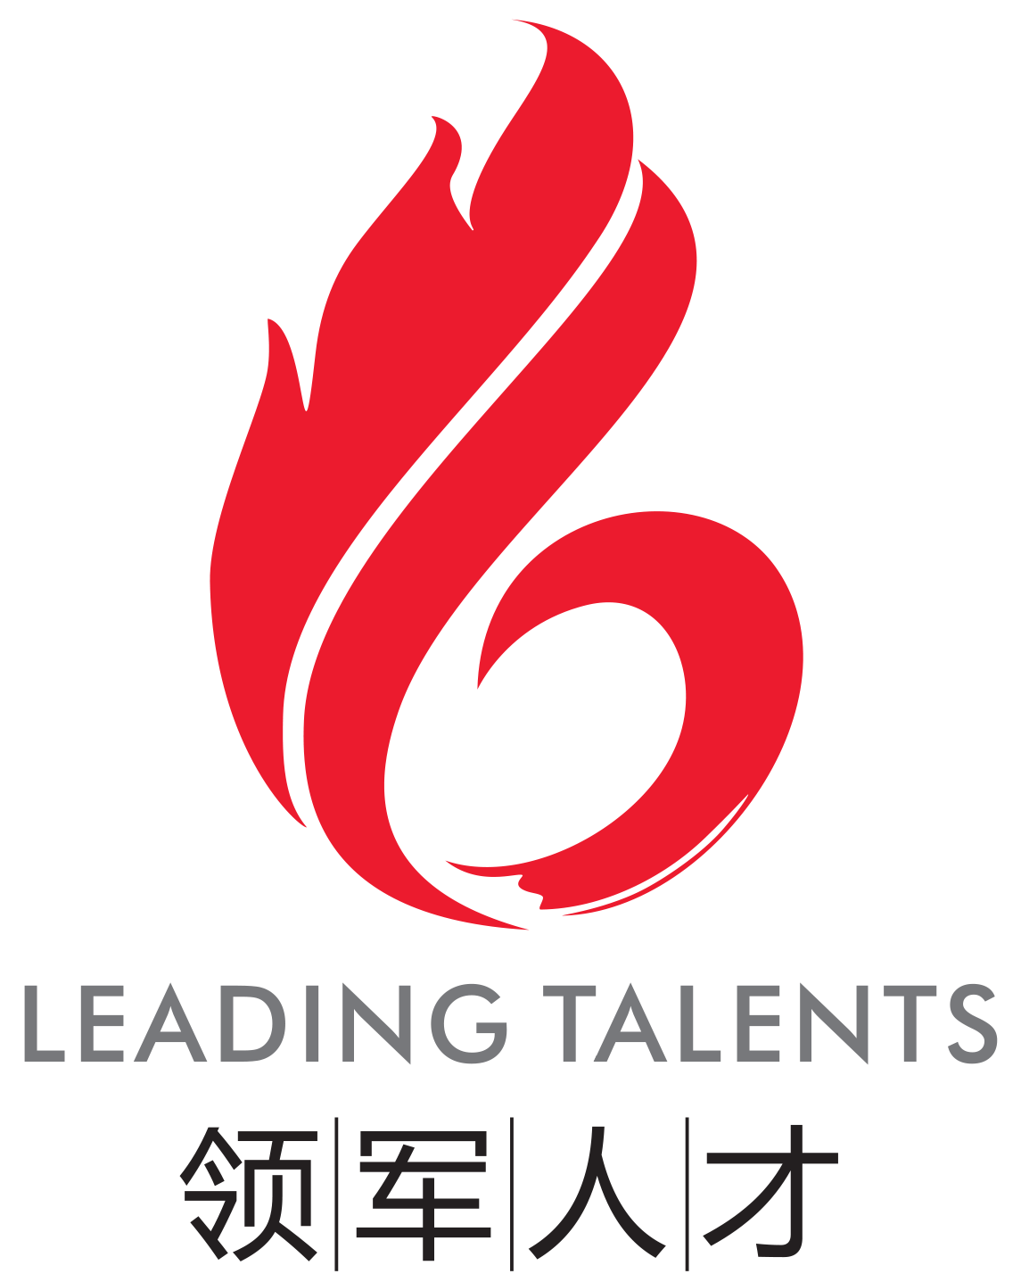

南京大学—江苏班
学员选拔培养方案

工业和信息化部人才交流中心
南京大学
（一）研修背景
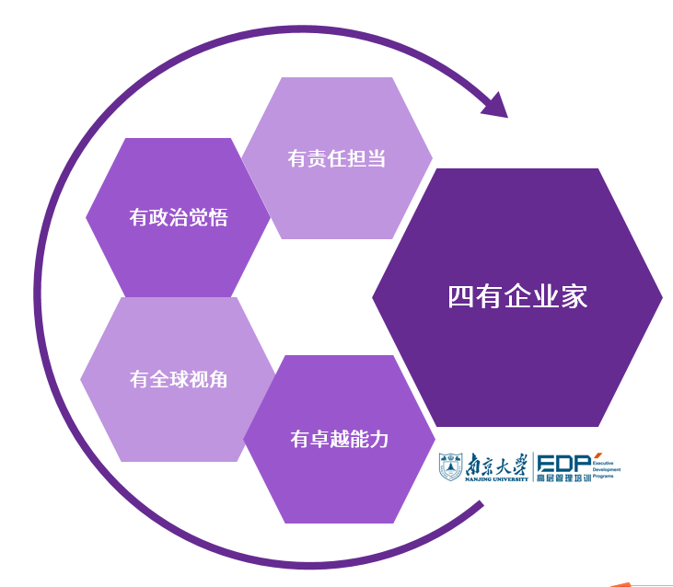
随着中国特色社会主义进入新时代，中小企业成长面临着国际和国内经济巨大变革带来的历史机遇和严峻挑战。在二十大报告中，习近平总书记总结了过去十年砥砺奋进的历史性成就，谋划了未来新时代的宏伟蓝图，振奋人心。报告坚定了企业发展信心，为企业发展指明了奋斗的方向，明确了重点，为经济高质量发展提供了动力。作为领军人才培养机构，我们将致力于培养有责任担当、有政治觉悟、有全球视角、有卓越能力的四有企业家。如何充分运用经济环境变化和环境资源约束的压力，坚持不懈调结构抓创新促转型，进一步巩固和扩大科学发展的领先优势？如何在开放条件下的自主创新，推动“中国制造”向“中国创造”转变，形成创新型经济发展新优势？如何加快企业战略转型升级、把握融资及资本之剑、建设具有战略高度的高效团队，全面提升企业在巨变中的竞争力？
中小企业经营管理领军人才培训项目是《国家中长期人才发展规划纲要》中部署的“企业经营管理人才素质提升工程”的重要组成部分，中央人才工作协调小组明确由国资委会同工业和信息化部等有关部门组织实施。2011年9月，中小企业经营管理人才培养计划启动。2019年4月7日，领军人才项目写入中共中央办公厅、国务院办公厅联合印发的《关于促进中小企业健康发展的指导意见》，要求“重视培育企业家队伍。继续做好中小企业经营管理领军人才培训，提升中小企业经营管理水平”。
因此，工业和信息化部人才交流中心联合南京大学商学院EDP中心开设“中小企业经营管理领军人才高级研修班”。本课程班帮助中小企业综合提升企业家和职业经理人的经营管理水平，打造高素质领导团队；帮助企业开发后备人才，系统提升管理者的综合管理能力，发展领导力，开拓创新思维，帮助成长型中小企业通过高素质的管理团队管理能力的提升，推进企业成长；帮助创业型企业领导者完成从技术性管理者向领导力全面型领导者的转变，通过倡导企业家责任实现企业成长与社会效益的共赢。

（二）联合培训方简介
南京大学商学院高层管理培训与发展中心（Executive Development Programs，简称EDP中心）为南京大学商学院专门负责企业高层管理者培训与发展的机构。中心秉承南京大学“诚朴雄伟 励学敦行”的校训和学风，致力于培养具有全球视野和卓越领导能力的商界领袖和企业精英。EDP中心依托南京大学雄厚的师资力量，同时邀请国内外著名高校教授、实战派讲师和商界精英人士授课，整合国内外尖端、优质的学习与培训资源，实现理论教学与实践演练、专家传授与学员交流有机结合，形成最具有专业特色的课程系列和服务体系，搭建管理者终身学习、知识共享的平台。
丰富完善的课程体系
EDP中心开设的课程强调针对性和实战性。以企业需求为导向，在广泛市场调研的基础上，针对当前经济的发展趋势和现代企业发展的实际状况，努力提供各类企业迫切需要的管理课程和服务，为社会培养一流的实战型高级管理人才。
实力雄厚的师资力量
EDP中心依托南京大学雄厚的师资力量，同时邀请国内外著名高校教授、实战派讲师和商界精英人士授课，整合国内外尖端、优质的学习与培训资源，实现理论教学与实践演练、专家传授与学员交流有机结合，形成最具有专业特色的课程系列和服务体系，搭建管理者终身学习、知识共享的平台。
精炼实战的课程设置
EDP中心开设的课程强调针对性和实战性。以企业需求为导向，在广泛市场调研的基础上，针对当前经济的发展趋势和现代企业发展的实际状况，努力提供各类企业迫切需要的管理课程和服务，为社会培养一流的实战型高级管理人才。
专业周到的教学服务
EDP中心拥有一支专业化、高素质的教学管理团队，利用南京大学一流的教学条件和学习环境，以学员为中心，“服务无大小，细节最关键”，以完善的教学管理、服务体系来保证学员学习质量、教学效果，创建舒适的学习交流环境。
遍布全国的校友网络
自2007年成立以来，EDP中心已为政府、企事业单位培训了20000余名管理人才，校友覆盖了以江浙沪、安徽、山东、福建、两广为代表的发达区域以及香港、台湾、新加波等地。通过共同学习，同学们彼此结下了深厚的友谊，成为终生的朋友。此外，中心还定期举办形式多样的校友活动，并通过与院内其他教学平台多方联动，为学员提供类型多样的增值服务以及持续交流的平台，从而使丰富的校友网络成为每一位学员受益终身的宝贵资源。

（三）项目特色
百年学府，深厚底蕴：以百年积淀的南大精神和文化底蕴为基础，以EMBA的教学方式和资源为依托，秉承人文思想与前沿理念，搭建企业家高端学习平台。
十年锤炼，浓缩精华：专业化、系统化和案例化的课程，理论研究与企业实践紧密结合，为企业家进行战略思考与决策提供清晰、实战和有效的操作工具。
名师亲授，多元视野：南京大学商学院教授及著名专家学者精心设计并亲自授课，为学员提供多元化的战略视野和独特的企业发展理念。
高端平台，广结精英：南京大学强大的校友资源和丰富的总裁网络资源，搭建起一个学习、交流与合作的平台，受益终身。

（四）培训目标
- 打造4A（Adaption-Academics-Application-Advanced）（即融合-专业-实践-进阶）特色人才培养体系；
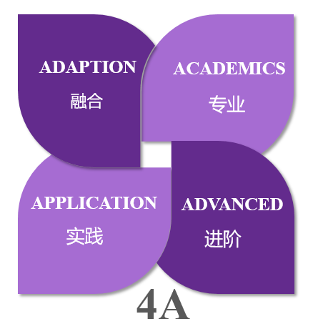
- 培育企业家精神，弘扬企业家的社会责任感和使命感；
- 了解宏观经济发展和行业趋势，把握创业与企业发展的外部环境；
- 深刻理解企业成长策略，把握企业运营与管理的内部环境；
- 掌握现代企业管理的理论和方法，提高企业管理水平；
- 提高管理者综合素质与领导力，提升团队高效管理能力；
- 全面提升企业家领导智慧和管理能力，增强企业核心竞争力；
- 为企业家建立合作共赢、融商融智的交流发展平台。

（五）面向对象
按照项目要求的选拔标准，在本行业领域中具有代表性、引领性、示范性和前瞻性的中小企业经营者，主要是中小企业负责人或企业高级管理人员。个人道德素质过硬，经营贡献大，团队效应突出，引领作用显著且发展潜力较大。
学员招收坚持公开公正、择优录取的原则。学员自主报名及相关部门及协会推荐，学员提交入学申请表及提交相关证明报名。学员信息由工业和信息化部企业经营管理人才素质提升工程协调小组办公室和南京大学商学院EDP中心审核。经审核合格之后，发放录取通知书。

（六）课程管理
学习时间：学制18天（144课时）。
课程地点：南京大学商学院或移动课堂。

（七）课程设计（拟）

课程模块 | 课程名称
导入 | 开学典礼
导入 | 拓展融训
思想引领 | 解读二十大·马克思主义中国化时代化新的飞跃
领军视野 | 当前宏观经济形势分析
领军视野 | 关系、信任与社会资本
商业创新 | 企业战略与管理创新
商业创新 | 组织发展与变革
金融财务 | 企业融资策略
金融财务 | 决策者的财务管理
经营实践 | 营销新思维
经营实践 | 供应链管理与模式创新
组织赋能 | 战略人力资源管理
组织赋能 | 教练型管理者
法律人文 | 企业法律风险防范与规避
法律人文 | 国学智慧与现代管理
其它 | 移动课堂、企业参访

（八）教学管理
【学员管理】
教学管理严格遵守南京大学的管理规定，采取项目主任管理制，教学由教学管理部管理。班级配备辅导员、班主任及班主任助理，全程跟踪管理。辅导员由工业和信息化部企业经营管理人才素质提升工程协调小组办公室统一选派。学员入学时仔细阅读《学员手册》，并按学员手册的要求执行。
【授予证书】
证书授予采取“双证”模式，学员通过全部课程并考核合格后可授予：
1、颁发由工业和信息化部企业经营管理人才素质提升工程协调小组办公室统一管理的“中小企业经营管理领军人才”证书；
2、南京大学商学院颁发的“中小企业经营管理领军人才高级研修班”结业证书。

（九）报名流程及缴费信息
【报名流程】
1、申请人提交入学申请表、身份证及最高学历复印件报名；
2、南京大学商学院EDP中心审核报名材料，学员信息由工业和信息化部企业经营管理人才素质提升工程协调小组办公室审核；
3、申请人收到录取通知、报到须知后，在规定时间内缴纳学费并办理相关入学手续；
4、学员在开学典礼当天，携带录取通知、近照2张2寸及名片1张报到入学。
【学习费用】
学费为50000元/人，其中：学员自筹45000元/人（包括听课费、学习资料、证书、合影、通讯录制作等费用）。食宿交通和班费等自理，可协助安排食宿。
【费用交纳】
领取录取通知书后，可通过银行转账或汇款至南京大学账户：
户 名：南京大学
开户银行：工商银行南京市汉口路分理处
帐 号：4301 0113 0900 1041 656

（十）咨询联系
工业和信息化部人才交流中心
韩老师、张老师：010-68208628
南京大学商学院EDP中心
地 址：南京市汉口路22号南京大学安中大楼1012室
联系人：温老师
电 话：025-83621389
邮 件：wenxin @nju.edu.cn
报名二维码：


